Comportament davant la llum
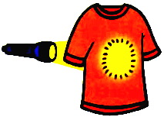

Material:
- Llanterna
- Vidre d’una finestra
- Samarreta de cotó
- Cartolina negra

Procés:
Encén la llanterna i situa davant, per aquest ordre i d’un en un, el vidre d’una finestra, la samarreta de cotó i la cartolina negra.

Predicció (què creus que passarà?)

Observació (què ha passat?)

Explicació (per què ha passat?)

Banc de paraules clau:

transparent
translúcid
opac

Comportament davant la humitat
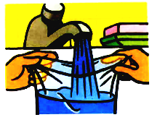
Material:
- Aixeta
- Lavabo
- Bossa de roba
- Bossa de plàstic

Procés:
Col·loca la bossa de roba sota l’aixeta i intenta omplir-la d’aigua. Repeteix el procés amb la bossa de plàstic.

Predicció (què creus que passarà?)

Observació (què ha passat?)

Explicació (per què ha passat?)

Banc de paraules clau:

permeable
impermeable

Comportament davant l’electricitat
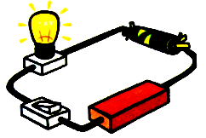
Material:
- Circuit elèctric
- Vareta de vidre
- Llistó de fusta
- Forquilla de metall
- Paper d’alumini

Procés:
Connecta el circuit a la vareta de vidre i acciona l’interruptor. Observa si s’encén o no la llum. Repeteix el procés amb els altres materials.

Predicció (què creus que passarà?)

Observació (què ha passat?)

Explicació (per què ha passat?)

Banc de paraules clau:

conductor
aïllant

Comportament davant el so
Material:
- Cròtals
- Mocador de tela

Procés:
Fes sonar els cròtals copejant-los un contra l’altre. Cobreix-ne un amb el mocador de tela i intenta fer-lo sonar copejant-lo amb l’altre.

Predicció (què creus que passarà?)

Observació (què ha passat?)

Explicació (per què ha passat?)

Banc de paraules clau:

transmetre
esmortir

